CARTE ACHAT
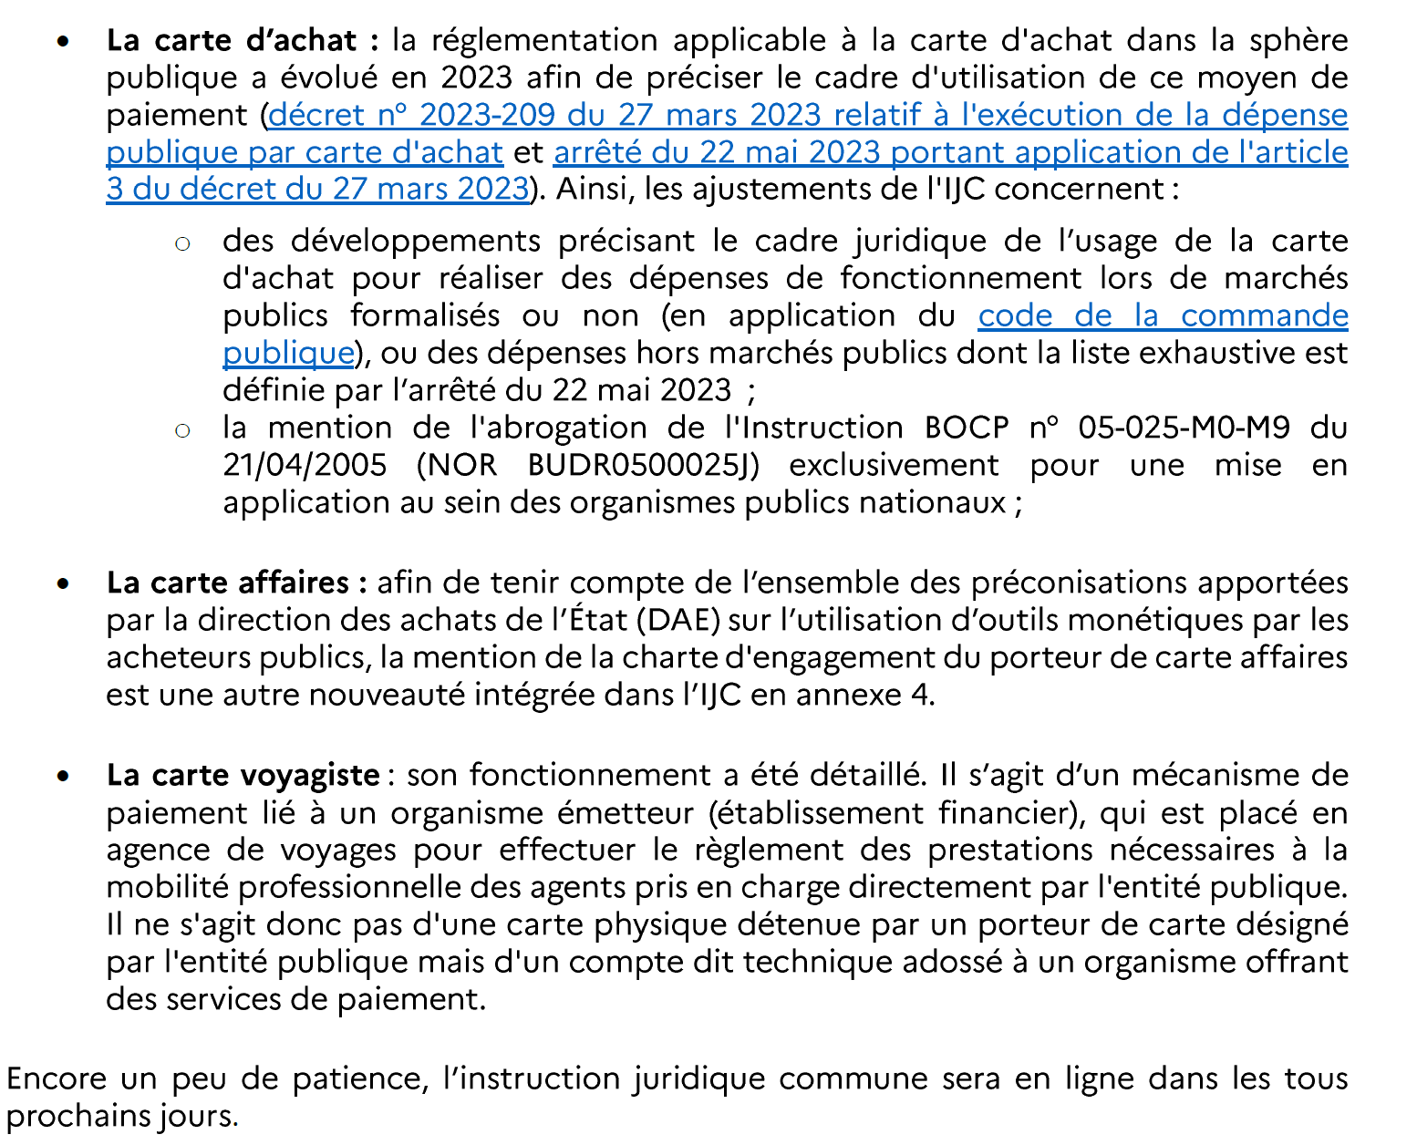
INSTRUCTION IJC 2024 (BOFIP 26-9-2024) pages 99 et suivants

Sous-section 1. La carte d'achat
La carte d’achat est à la fois une modalité d’exécution des marchés publics et un outil de commande et de paiement, confié par l’ordonnateur à des personnels en fonction dans les services placés sous son autorité, permettant de réaliser des achats courants, fréquents et de faible montant directement auprès d'un certain nombre de fournisseurs référencés par l’organisme public.
Son utilisation a été précisée par le décret n° 2023-209 du 27 mars 2023 relatif à l'exécution de la dépense publique par carte d'achat.
Ce moyen de paiement est destiné à réaliser les dépenses de fonctionnement, dans le cadre de marchés publics formalisés ou non (en application du code de la commande publique), ainsi que les dépenses hors marchés publics dont la liste exhaustive est définie par l’arrêté du 22 mai 2023 portant application de l'article 3 du décret du 27 mars 2023 précité.
En outre, l'article 3 du décret du 27 mars 2023 susmentionné dispose que les personnes morales de droit public dotées d'un comptable public peuvent recourir à la carte d'achat comme modalité d'exécution des marchés, à l’exception des marchés suivants :
- des marchés de travaux, sauf décision de l'acheteur motivée par des besoins d'entretien et de réparation courants non immobilisés ;
- des marchés conduisant à une comptabilisation des achats sur comptes de stocks en raison de la difficulté à en faire le rapprochement avec les relevés d’opérations, et par les délais de livraison (15 jours en moyenne) et de télécollecte qui doivent être inférieurs au délai d’autorisation bancaire (environ 30 jours) des transactions ;
- des marchés faisant l'objet d'une avance auprès du fournisseur (accepteur) .
L'utilisation d'une carte d’achat ne nécessite pas l'autorisation préalable du directeur général des finances publiques, conformément à l’arrêté du 11 mars 2024 autorisant l'ouverture d'un ou de plusieurs comptes auprès d'un établissement de crédit pris en application de l'article 197 du décret n° 2012-1246 du 7 novembre 2012 relatif à la gestion budgétaire et comptable publique.
A. Présentation du dispositif de carte d’achat
L’organisme public, ayant passé un marché public d’émission de carte d’achat avec un établissement financier également appelé « émetteur», désigne dans son personnel des agents porteurs de la carte d’achat.
Chaque carte, nominative et comportant un numéro d’identification individuel, est paramétrée pour fixer les droits et les habilitations du porteur. Ce dernier passe commande, dans des limites budgétaires déterminées, au point de vente ou par catalogue électronique de fournisseurs retenus conformément aux règles de la commande publique et appelés « accepteurs.
Une demande d’autorisation électronique par le système d’acceptation du fournisseur est adressée à l’émetteur de la carte en vue de contrôles de conformité au marché de carte d’achat. La créance née de l’utilisation de la carte est alors éteinte auprès du fournisseur.
Hors circuit de prélèvement, le montant de cette créance, inscrit au débit d’un compte dit « technique » ouvert dans les livres de l’émetteur, est porté sur le relevé d'opérations administration (ROA) établi périodiquement par l'émetteur au nom de l'organisme public national (OPN) pour retracer l'ensemble des transactions d'un centre de facturation.
L’organisme public procède aux opérations de vérification et d’admission des achats et des prestations à l’appui des ROA adressés par la banque. Les demandes de paiement sont émises par l'ordonnateur et le ROA constitue par principe la pièce justificative de la dépense, unique ou non.
L’agent comptable effectue les contrôles réglementaires en s'appuyant, le cas échéant, sur les autres pièces justificatives limitativement énumérées par la nomenclature des pièces justificatives des OPN.
Si suite aux opérations de vérification et d’admission des achats et des prestations des anomalies sont relevées qui justifieraient de ne pas payer, c’est vers le fournisseur de l’achat ou de la prestation qu’il faut se tourner afin d’obtenir une nouvelle livraison ou un remboursement. L’émetteur des cartes ne peut être tenu responsable :
- d’un défaut de qualité de la prestation du fournisseur ;
- d’un usage abusif de la carte par un porteur (soit par défaut de paramétrage de la carte, soit dû à une malveillance du porteur).
Pour les dépenses qui ont été prises en charge, conformément aux clauses du contrat, l’agent comptable procède au virement des sommes dues par crédit du compte technique de l’émetteur. Pour les organismes publics bénéficiaires de l’Accord-cadre interministériel de la DAE (novembre 2021 – novembre 2027), le paiement par prélèvement des dépenses par cartes d’achat est obligatoire, conformément aux conditions d’adhésion à l’Accord-cadre mentionné et à la réglementation applicable aux OPN.
Les autres modalités d’utilisation de la carte d’achat sont décrites dans : l’instruction BOFIP-GCP-13-0017 du 14 août 2013 relative aux modalités de gestion des moyens de paiement et des activités bancaires du secteur public ;
- l’instruction interministérielle du 16 mai 2023 relative au déploiement et à l'utilisation de la carte affaires et de la carte d'achat ;
- l’instruction du 29 mars 2019 relative à l’exécution des marchés publics écrits et non écrits par carte d’achat dans le cadre des services de l’État ;
- la documentation mise à disposition des acheteurs publics et des fournisseurs sur le portail interministériel des achats de l’État (grille d’éligibilité, fiche pédagogique, etc...).
B. Le dispositif contractuel de marché d'émission et d’exécution de carte d'achat
La passation d’un « marché public d’émission de carte d’achat » auprès d’un émetteur de carte d’achat est soumise à la réglementation des marchés publics et au code monétaire et financier (article L. 518-1). Ce marché peut également avoir été conclu, en lien avec la tutelle de l’organisme, dans le cadre du marché subséquent lié à l’Accord-cadre interministériel mentionné supra. Dès lors que le « marché public d’exécution » auprès d’un fournisseur référencé est formalisé, son exécution par carte d’achat doit être explicitement prévue par un cahier des charges et un contrat, ou un avenant, si le dispositif est mis en place en cours d'exécution contractuelle. Une clause spécifique à l’exécution par carte d’achat est disponible dans l’outil de rédaction des marchés de l’État (ORME), généré par la plateforme de dématérialisation des procédures de marché de l’État (PLACE).
Un même marché peut à la fois être exécuté par carte d’achat et selon des modalités classiques avec l'émission préalable d'un bon de commande. Dans ce cas, la partie exécutée par carte d’achat ne fait pas l’objet de bons de commande spécifiques.
À chaque carte peuvent être associés un ou plusieurs plafonds périodiques maximaux d’engagement.
Toutefois, la carte d’achat ne permet pas de réaliser des retraits d’espèces. Le paiement du fournisseur est opéré par l’émetteur ou son correspondant bancaire dans le délai prévu entre l'entité publique et l'émetteur 94 conforme aux délais des transactions interbancaires et dès lors que le fournisseur a mis sa transaction en télécollecte.
La principale conséquence juridique du marché d’émission de carte d’achat et de l’exécution du marché du titulaire par carte d’achat est d’éteindre les obligations de l’entité publique vis-à-vis de l’accepteur, au profit de nouvelles obligations entre l’entité publique et l’émetteur. Il en résulte que l’entité publique n’est plus redevable d’un paiement à l’accepteur et que ce dernier renonce à toute forme de paiement direct par l’entité publique des créances nées ou à naître au titre du marché (ou d'une partie du marché) exécuté par carte d’achat dont il est titulaire.
A noter que lorsqu’un marché prévoit son exécution par carte d’achat, une clause du marché précise que cette partie du contrat ne pourra être cédée ou nantie par la suite. En effet, une créance née ou à naître d’un marché exécuté par carte d’achat n’est pas payable par l’entité publique mais par l’émetteur ou son correspondant bancaire conformément à l’alinéa 2 de l’article 5 du décret n° 2023-209 du 27 mars 2023.
La carte achat, qui n’est pas une prestation proposée par la direction générale des finances publiques (DGFiP), implique la détention par tout OPN ayant recours à ce dispositif d’un compte auprès d’un établissement bancaire.
L ’arrêté du 11 mars 2024 autorisant l’ouverture d’un ou plusieurs comptes auprès d’un établissement de crédit pris en application de l’article 197 du décret n° 2012-1246 du 7 novembre 2012 relatif à la gestion budgétaire et comptable publique prévoit que les OPN peuvent ouvrir un ou plusieurs comptes bancaires auprès d’un établissement de crédit dont l’utilisation est réservée au paiement des dépenses par carte d’achat.
Les organismes qui détiennent ainsi un ou plusieurs comptes auprès d’un établissement de crédit pour le paiement des dépenses par carte d’achat, sont tenus de communiquer à l'Agence France Trésor l’encours, pour chaque compte, des dépôts dérogatoires au 30 juin et 31 décembre de chaque année, dans le mois qui suit ces dates à l’adresse AFT-TRESO@aft.gouv.fr. Cette communication doit s’accompagner de la nature des flux de dépenses et de recettes transitant par chacun de ces comptes bancaires dérogatoires.
C. L’exécution du marché de cartes d’achat
I. Désignation et habilitation des porteurs de carte d’achat
Une carte d'achat est délivrée par l’émetteur à un agent sur instruction d'un responsable de programme de carte d'achat de l’organisme public ou d'une personne le représentant. Ce dernier établit les paramètres d’habilitation de chaque carte en fonction de l’offre de l’émetteur et des besoins de l’OPN.
Le référencement des fournisseurs est par principe obligatoire et systématique (à l'exception des achats réalisés à l'étranger, y compris par internet). Cette obligation ne peut être levée que par une dérogation au référencement permanente ou temporaire. Toutefois, dans le cadre des marchés subséquents de l’Accord-cadre interministériel susmentionné, les OPN concernés n’ont pas à solliciter de dérogation permanente au référencement. Dans ce cadre, l’agent comptable est informé du recours au dispositif de dérogation temporaire décidé sous la responsabilité de l’ordonnateur, pour des achats urgents par exemple.
La désignation d’un porteur de carte, par décision administrative du chef de service ou de son délégataire, vaut autorisation pour celui-ci d’engager l’organisme public, dans les conditions fixées par l'instruction interministérielle du 16 mai 2023 relative au déploiement et à l’utilisation de la carte affaires et de la carte d’achat et dans le respect de la réglementation relative aux marchés publics.
Le porteur n’a pas l’obligation d’être délégataire de signature dans le cas d’un marché passé sous forme écrite et signé par un pouvoir adjudicateur car il ne contracte pas lui-même de marchés publics.
Les relations entre les agents et leur entité sont régies par une charte d'engagement (annexe 3) définissant les règles d'utilisation des cartes d'achat, signée par le porteur au moment de la remise de la carte nominative.
Ces règles peuvent découler du marché d’émission de carte d’achat mais l’agent n’est responsable que devant l’organisme public.
II. Nature des opérations autorisées lors de l’utilisation de la carte d'achat
Deux modalités d'utilisation de la carte d'achat sont autorisées :
- les achats de proximité ou à distance, de faible montant, effectués auprès de commerçants au guichet, sur internet, à l'étranger ;
- les achats en exécution d'un marché public écrit (incluant les marchés publics à procédure adaptée) identifié par un engagement juridique dans le système d'information et justifiés par un ROA « enrichi ».

